**HỆ THỐNG ỨNG DỤNG GAME BẮN MÁY BAY**

1. **Tổng quan hệ thống.**

Ngày nay với sự phát triển của xã hội, con người luôn bận rộn với công việc. Áp lực công việc ngày càng lớn. Bên cạnh đó những ứng dụng game mang tính giải trí cũng phát triển song song với nhu cầu giải trí của con người. Chúng tôi đã xây dựng lên một ứng dụng game được gọi là BẮN MÁY BAY.

Tài liệu đặc tả phần mềm này mô phỏng những thoả thuận mang tính bắt buộc giữa đội phát triển dự án với đại diện người sử dụng hệ thống. Tài liệu này là đầu vào cho các giai đoạn kế tiếp:

* Xây dựng thiết kế tổng thể và chi tiết: Đưa ra các giải pháp kỹ thuật phù hợp nhằm đáp ứng tối đa các yêu cầu của người sử dụng.
* Kiểm tra hệ thống: Để xác định các kịch bản kiểm tra trong quá trình nghiệm thu hệ thống.

Tài liệu này được hình thành dựa trên các cơ sở thống nhất các yêu cầu về phần mềm giữa các bên liên quan.

1. **Đặc tả hệ thống.**
2. **Mô tả hệ thống:**

Hệ thống ứng dụng game.

Đối với chế độ chơi offline. Hệ thống cho phép đặt tên nhân vật, lựa chọn vũ khí, phương tiện chiến đấu và mức độ khó của game. Sau khi kết thúc màn chơi với số điểm tương ứng, bạn sẽ có nhiều lựa chọn để nâng cấp vũ khí, phương tiện hoặc mua mới.

Đối với chế độ online. Bạn cần đăng nhập để có thể chơi cùng nhiều người khác. Hệ thống hoạt động như chế độ offline.

Hệ thống còn cho phép bạn mua vật phẩm bằng tiền với hình thức thanh toán trực tiếp trên mạng (như PayPal) bằng VISA/Master Card, hoặc là chính từ tài khoản điện thoại của bạn.

Chế độ chơi

Đặt tên nhân vật Quản lí sever

Lựa chọn vũ khí

Chọn độ khó

a.Chế độ chơi.

Người chơi có thể lựa chọn chế độ chơi theo ý mình muốn.

b.Đặt tên nhân vật.

Người chơi đặt nhân vật để người chơi khác có thể nhận diện.

c.Lựa chọn vũ khí và phương tiện chiến đấu.

Người chơi lựa chọn vũ khí và phương tiện chiến đấu phù hợp với chể độ và từng màn mà mình chọn để có thể qua màn dễ dàng hơn.

1. **Đặc tả bổ sung.**

Hệ thống quản lí số giờ chơi để thong báo cho người nhằm mục đích bảo vệ sức khỏe của người chơi.

**3.Bảo mật.**

Hệ thống phải được cấp quyền truy cập để đảm bảo không xảy ra việc truy cập hay hay đổi thông tin quan trọng của hệ thống:

* Chỉ có người quản trị mới có quyền thay đổi thông tin tài khoản của người chơi.
* Hệ thống nên được phân chia thành hai miền ứng dụng riêng để dễ quản lý và phân quyền.

**4.Ràng buộc thiết kế.**

Hệ thống được xây dựng hoạt động trên nền web, hệ quả trị cơ sở dữ liệu Microsoft SQL, đảm bảo hoạt động được trên các trình duyệt phổ biến hiện nay như Internet Explorer, Mozilla Firefox, Opera, Chrome và Sarafi

**III.Mô hình use case.**

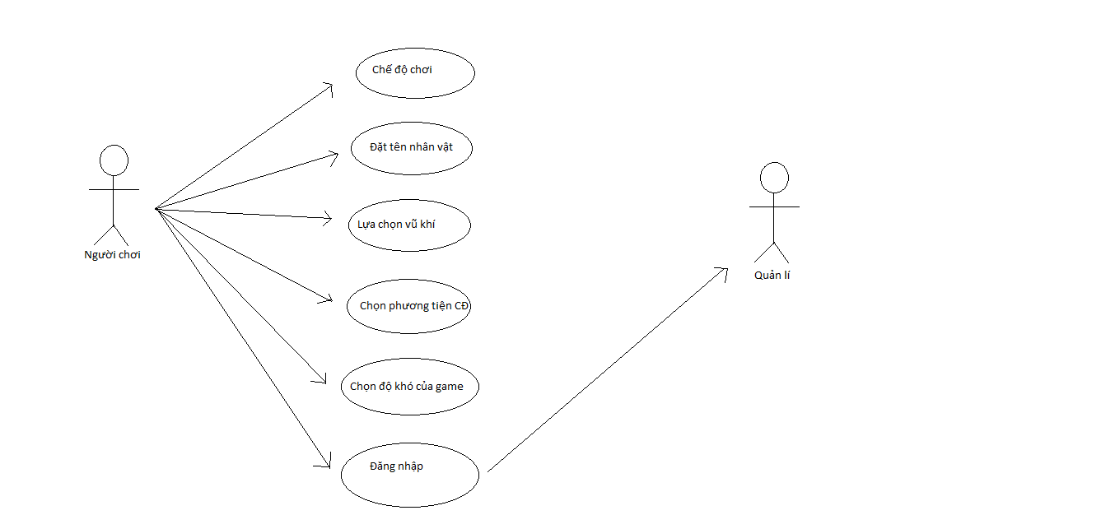

**IV.Scenario.**

|  |  |
| --- | --- |
| **Use Case** | Đăng nhập tài khoản. |
| **Actor** | Quản trị game. |
| **Brief Description** | Quản trị game quản lí tài khoản của người chơi. |
| **Main Flow** | 1. Hệ thống hiển thị trang đăng nhập tài khoản. |
| **Alternative Flows** | Quản trị viên kiểm tra game để phòng chống người chơi sử dụng phần mềm can thiệp vào game của bên thứ 3, hủy hoại game. |
| **Pre-condition** | Quản trị viên phải đăng nhập thành công vào hệ thống |
| **Special Requirements** | * Giao diện thân thiện với người dùng * Thời gian phản hồi không quá 5 giây |